Здоровье полости рта
В Республике Беларусь ежегодно 20 марта отмечается «Всемирный день здоровья полости рта». Этот день направлен на повышение осведомленности о важности гигиены, профилактике заболеваний зубов и десен. Обращаем Ваше внимание на то, что здоровье полости рта необходимо поддерживать всем вне зависимости от возраста.
К основным стоматологическим заболеваниям принято относить кариес зубов и болезни периодонта (дёсен). Именно в следствии этих заболеваний и их осложнений человек чаще всего теряет зубы, соответственно, нарушая функцию жевания, эстетику, дикцию, что ухудшает качество жизни. Не стоит забывать также о риске онкопатологии полости рта. Для того, чтобы избежать данных проблем необходимо придерживаться простых правил:

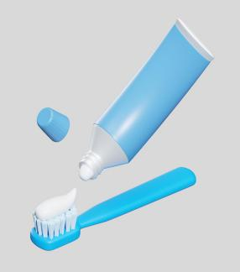 Правильная и тщательная гигиена полости рта: чистить зубы 2 раза в день 2-3 минуты утром и вечером после еды зубной щеткой.
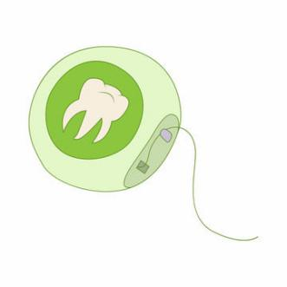Использовать дополнительные предметы гигиены полости рта: очищать межзубные промежутки зубной нитью, можно пользоваться ирригатором, при необходимости - межзубными ёршиками, ополаскивателями для рта, не забывайте о важности очищения языка, для этого используйте скребок для языка.
 Зубную щетку необходимо менять один раз в 3 месяца, либо по мере ее более раннего износа. После того, как Вы переболели простудным, вирусным заболеванием, гриппом или инфекцией полости рта — также следует сменить зубную щетку. Чтобы не забывать менять зубную щетку вовремя - меняйте ее раз в сезон. Щетка должна быть мягкой либо средней жесткости, так она не будет травмировать десну и поверхность зуба. Щетинок должно быть много и они должны быть хорошо заполированы, для того чтобы производить качественную чистку и хорошо напенивать пасту.
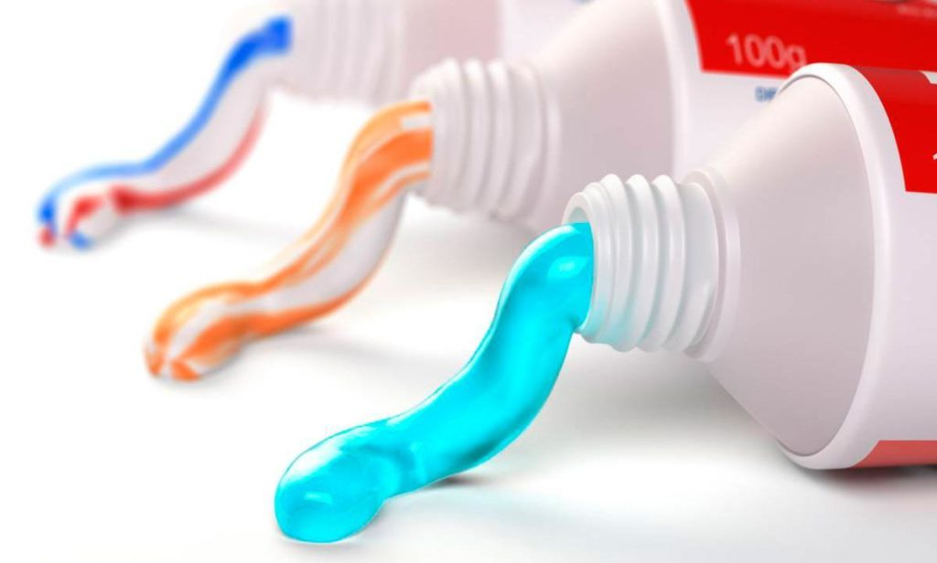Использование для гигиены полости рта фторид-содержащих зубных паст в концентрациях, согласно возрастным рекомендациям.
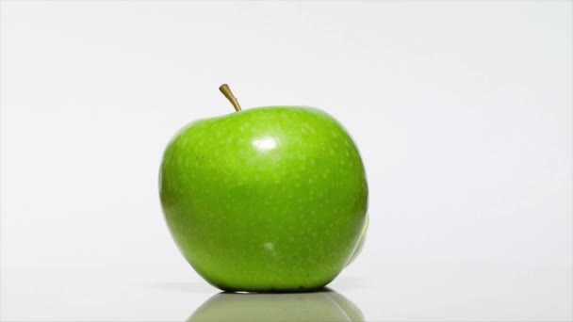 Правильное питание не менее 3-х раз в день, исключающее избыточное содержание углеводов, особенно сахаров, и их длительное пребывание в полости рта.
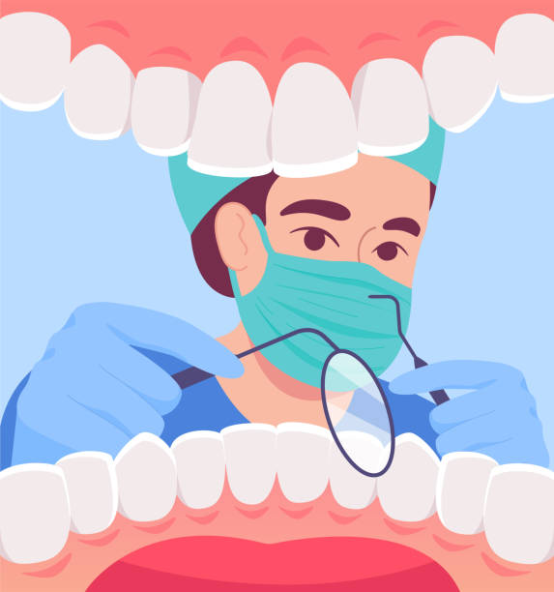 Регулярное, не менее 2-х раз в год, посещение стоматолога с профилактической целью.

Заботиться о зубах нужно начинать с момента рождения, и тогда красивая улыбка обеспечена на всю жизнь!

